KONFIGURACJA ZŁOŻONA 19
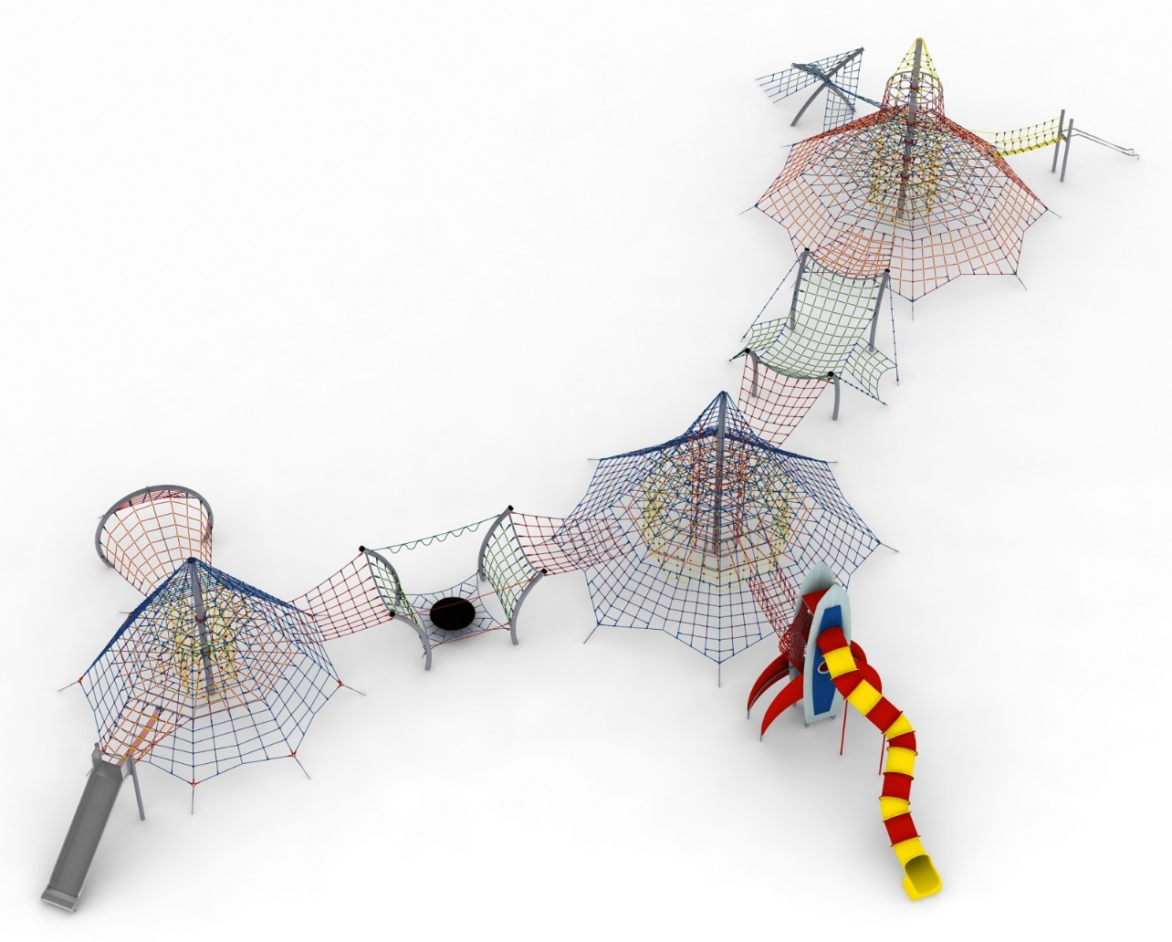
Nr kat. 1119
Wymiary urządzenia:
Długość: 49,0 m
Szerokość: 30,7 m
Wysokość: 8,0 m
Przestrzeń minimalna: 53,3 x 35,2 m
Grupa wiekowa: od 5 do 14 lat
Wysokość swobodnego upadku: 3,0 m
Głębokość posadowienia: 1,0 m

Konfiguracja składa się z następujących urządzeń:
- Triton nr kat. 208,
- Dodatek ŚLIZG RURKOWY nr kat. 208b,
- Dodatek PROCA nr kat. 208n,
- Caliban nr kat. 209,
- Dodatek SZYB ZEWNĘTRZNY nr kat. 209j,
- Dodatek SZYB WEWNĘTRZNY nr kat. 209k,
- Dodatek RAKIETA nr kat. 209l,
- Titan nr kat. 204,
- Dodatek LINKI nr kat. 204e,
- Dodatek SZYB nr kat. 204f,
- Dodatek DRABINKI nr kat. 204g,
- Dodatek ŚLIZG SZEROKI nr kat. 204m,
- Dodatek ŻÓŁW nr kat. 204r,
- Przejście BATUT nr kat. 204-ŻBŻ-209,
- Przejście GIBON nr kat. 208-ŻGŻ-209.

Standard wykończenia:
Konstrukcja ocynkowana ogniowo,

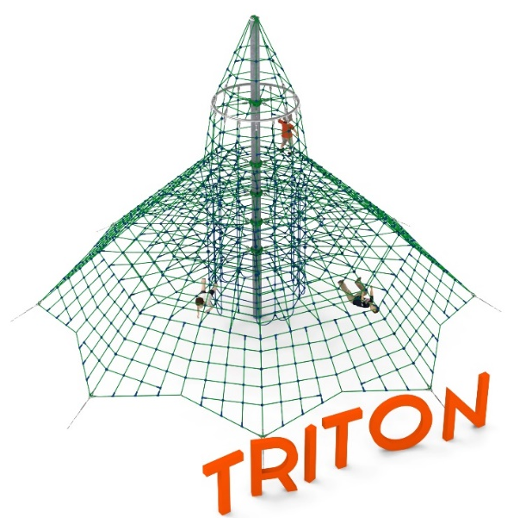
- Triton nr kat. 208.

Wymiary urządzenia:
Długość: 12,5 m
Szerokość: 12,5 m
Wysokość: 8,0 m
Przestrzeń minimalna: okrąg o średnicy 14,5 m
Grupa wiekowa: od 5 do 14 lat
Wysokość swobodnego upadku: 2,0 m
Głębokość posadowienia: 1,0 m

Wytyczne dotyczące materiałów i technologii wykonania urządzenia.
Głównym elementem konstrukcyjnym jest 8 metrowy słup stalowy o średnicy 219,1 mm, który jest zabezpieczony przed korozją poprzez cynkowanie ogniowe. Konstrukcję linową tworzy osiem lin głównych zakotwionych w gruncie za pomocą stóp żelbetowych. Korektę naciągu umożliwiają ocynkowane ogniowo śruby rzymskie. Pomiędzy sąsiadującymi linami nośnymi rozpiętych jest osiem ścian linowych. Dodatkową atrakcją są linowe płaszczyzny poziome na wysokości 2,0, 2,8, 3,6, 4,4, 6,0m oraz wewnętrzny szyb linowy o średnicy 2,4m. Szyb składa się z szesnastu linek, które biegną w pionie od poziomu 0,5m do 4,3 m, oraz 5 okręgów rozmieszczonych na różnych wysokościach. Sieć wykonana jest z liny poliamidowej, plecionej, klejonej wzmocnionej strunami stalowymi ocynkowanymi galwanicznie. Średnica liny wynosi 18 mm. Elementy łączące liny ze sobą wykonane są z tworzywa sztucznego i aluminium. Elementy łączące liny ze słupem wykonane są ze stali nierdzewnej i staliwa pomalowanego chlorokauczukiem.
- Dodatek ŚLIZG RURKOWY nr kat. 208b.

Wymiary urządzenia:
Długość: 7,9 m
Szerokość: 1,0 m
Wysokość: 3,0 m
Przestrzeń minimalna piramidy+ 20 m²
Grupa wiekowa: od 5 do 14 lat
Głębokość posadowienia: 1,0 m
Wysokość swobodnego upadku: 2,0 m

Wytyczne dotyczące materiałów i technologii wykonania urządzenia.
Głównym elementem dodatku jest ślizg rurkowy wykonany w całości ze stali kwasoodpornej w gatunku 0H18N9. Ślizg rurkowy tworzą dwie wygięte rury o średnicy 42,4 mm. Początek części startowej znajduje się na wysokości 2 m powyżej poziomu terenu. Elementy konstrukcyjne dodatku wykonane są z rury kwadratowej o przekroju 100x100 mm, które są zabezpieczone przed korozją poprzez cynkowanie ogniowe. Fundamenty wykonane są jako stopy żelbetowe posadowione na głębokości 1m. Przejście łączące ślizg z piramidą ma kształt litery V i jest wykonane z liny poliamidowej, plecionej, klejonej wzmocnionej strunami stalowymi ocynkowanymi galwanicznie. Średnica liny wynosi 18 mm. Elementy łączące liny ze sobą wykonane są z tworzywa sztucznego, stali nierdzewnej i aluminium.
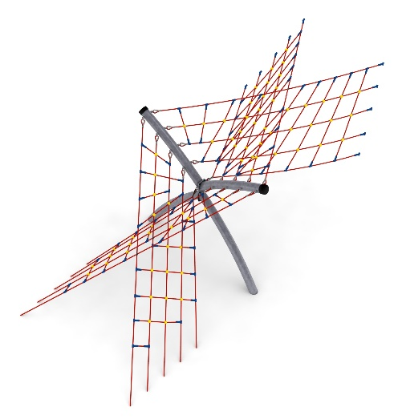
- Dodatek PROCA nr kat. 208n.

Wymiary urządzenia:
Długość: 7,8 m
Szerokość: 3,1 m
Wysokość: 3,0 m
Przestrzeń minimalna piramidy + 38,0 m²
Grupa wiekowa: od 5 do 14 lat
Głębokość posadowienia: 1,0 m
Wysokość swobodnego upadku: 3,0 m

Wytyczne dotyczące materiałów i technologii wykonania urządzenia.
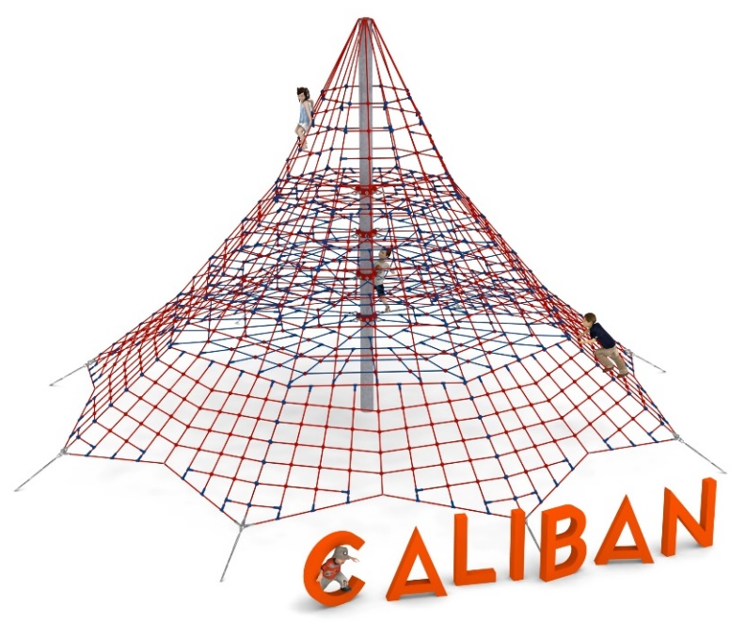
Głównym elementem dodatku jest konstrukcja stalowa w kształcie litery X. Konstrukcja jest wykonana z rury okrągłej o średnicy 168,3 mm i jest zabezpieczona przed korozją poprzez cynkowanie ogniowe. Wysokość i szerokość konstrukcji wynosi po 3 m. Dodatkowy efekt wizualny osiągnięto poprzez wygięcie głównych elementów konstrukcyjnych – zastosowany promień gięcia R=6,4 m. Fundamenty wykonane są jako stopy żelbetowe posadowione na głębokości 1m. Wejście oraz przejście łączące konstrukcję stalową z piramidą jest wykonane z liny poliamidowej, plecionej, klejonej wzmocnionej strunami stalowymi ocynkowanymi galwanicznie. Średnica liny wynosi 18 mm. Elementy łączące liny ze sobą wykonane są z tworzywa sztucznego i aluminium.

- Caliban nr kat. 209.

Wymiary urządzenia:
Długość: 12,3 m
Szerokość: 12,3 m
Wysokość: 7,0 m
Przestrzeń minimalna: okrąg o średnicy 13,8 m
Grupa wiekowa: od 5 do 14 lat
Wysokość swobodnego upadku: 2,0 m
Głębokość posadowienia: 1,0 m

Wytyczne dotyczące materiałów i technologii wykonania urządzenia.
Głównym elementem konstrukcyjnym jest 7 metrowy słup stalowy o średnicy 219,1 mm, który jest zabezpieczony przed korozją poprzez cynkowanie ogniowe. Konstrukcję linową tworzy osiem lin głównych zakotwionych w gruncie za pomocą stóp żelbetowych. Korektę naciągu umożliwiają ocynkowane ogniowo śruby rzymskie. Pomiędzy sąsiadującymi linami nośnymi rozpiętych jest osiem ścian linowych. Dodatkową atrakcją są linowe płaszczyzny poziome na wysokości 2,0, 2,75, 3,5 oraz 4,2 m. Sieć wykonana jest z liny poliamidowej, plecionej, klejonej wzmocnionej strunami stalowymi ocynkowanymi galwanicznie. Średnica liny wynosi 18 mm. Elementy łączące liny ze sobą wykonane są z tworzywa sztucznego i aluminium. Elementy łączące liny ze słupem wykonane są ze stali nierdzewnej i staliwa pomalowanego chlorokauczukiem.
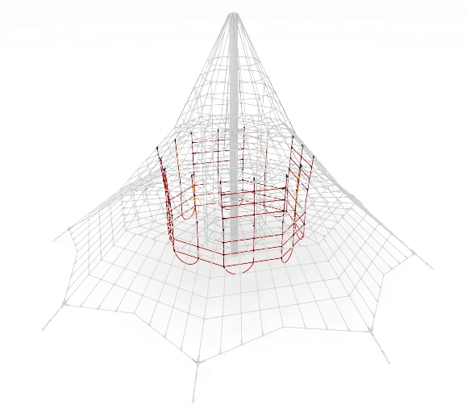
- Dodatek SZYB ZEWNĘTRZNY nr kat. 209j.

Wymiary urządzenia:
Długość: 4,4 m
Szerokość: 4,4 m
Wysokość: 2,8 m
Grupa wiekowa: od 5 do 14 lat

Wytyczne dotyczące materiałów i technologii wykonania urządzenia.
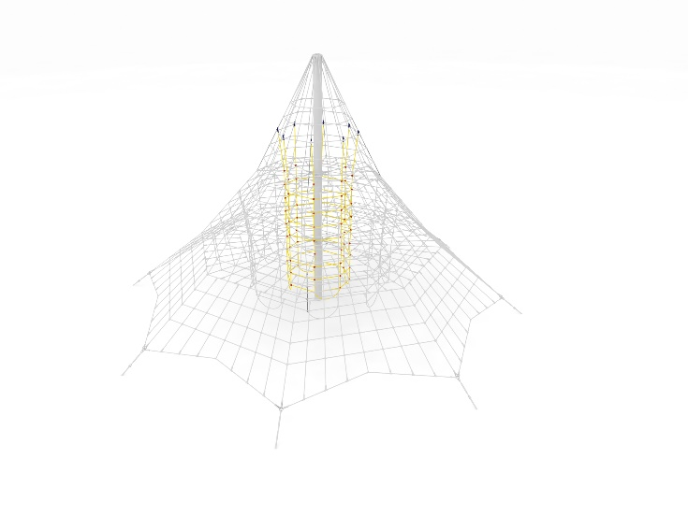
Dodatek szyb składa się z trzydziestu dwóch linek, które biegną w pionie od poziomu 0,5m do 3,3 m, oraz trzech okręgów rozmieszczonych na różnych wysokościach. Szyb wykonany jest z liny poliamidowej, plecionej, klejonej wzmocnionej strunami stalowymi ocynkowanymi galwanicznie. Średnica liny wynosi 18 mm. Elementy łączące liny ze sobą wykonane są z tworzywa sztucznego.

- Dodatek SZYB WEWNĘTRZNY nr kat. 209k.

Wymiary urządzenia:
Długość: 1,6 m
Szerokość: 1,6 m
Wysokość: 4,9 m
Grupa wiekowa: od 5 do 14 lat

Wytyczne dotyczące materiałów i technologii wykonania urządzenia.
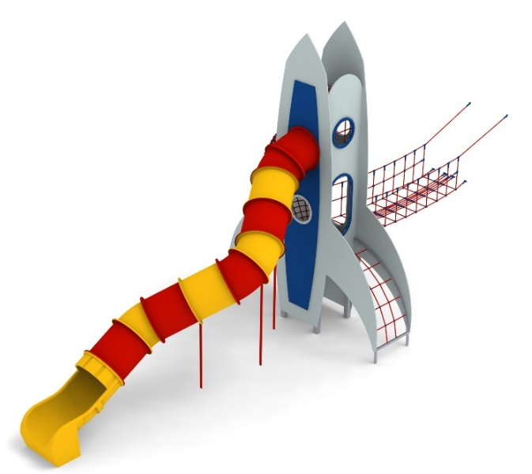
Dodatek szyb składa się z ośmiu linek, które biegną w pionie od poziomu 0,5m do 5,4 m, oraz sześciu okręgów rozmieszczonych na różnych wysokościach. Szyb wykonany jest z liny poliamidowej, plecionej, klejonej wzmocnionej strunami stalowymi ocynkowanymi galwanicznie. Średnica liny wynosi 18 mm. Elementy łączące liny ze sobą wykonane są z tworzywa sztucznego.

- Dodatek RAKIETA nr kat. 209l.

Wymiary urządzenia:
Długość: 12,5 m
Szerokość: 4,1 m
Wysokość: 6,3 m
Przestrzeń minimalna piramidy + 51 m²
Grupa wiekowa: od 5 do 14 lat
Głębokość posadowienia: 1,0 m
Wysokość swobodnego upadku: 2, m

Wytyczne dotyczące materiałów i technologii wykonania urządzenia.
Głównym elementem dodatku jest konstrukcja wykonana ze stali i płyty HPL, która wygląda jak rakieta kosmiczna. Rakieta wyposażona jest w dwa poziomy zabawy. Na pierwszy poziom można się dostać za pomocą wejścia, które jest wykonane jako kratownica linowa i ma kształt łuku oraz bezpośrednio z piramidy. Przemieszczanie pomiędzy pierwszym a drugim poziomem zabawy zapewnia linowe przejście boczne. Najwyższy poziom jest wyposażona w zjeżdżalnię rurową wykonaną z polietylenu. Początek części startowej znajduje się na wysokości 3,6 m powyżej poziomu terenu. Elementy konstrukcyjne dodatku wykonane są z rury kwadratowej o przekroju 100x100 mm, które są zabezpieczone przed korozją poprzez cynkowanie ogniowe. Zastosowane płyty HPL są grubości 12 mm. Fundamenty wykonane są jako stopy żelbetowe posadowione na głębokości 1m. Przejście łączące ślizg z piramidą ma kształt litery U i jest wykonane z liny poliamidowej, plecionej, klejonej wzmocnionej strunami stalowymi ocynkowanymi galwanicznie. Średnica liny wynosi 18 mm. Elementy łączące liny ze sobą wykonane są z tworzywa sztucznego i aluminium.
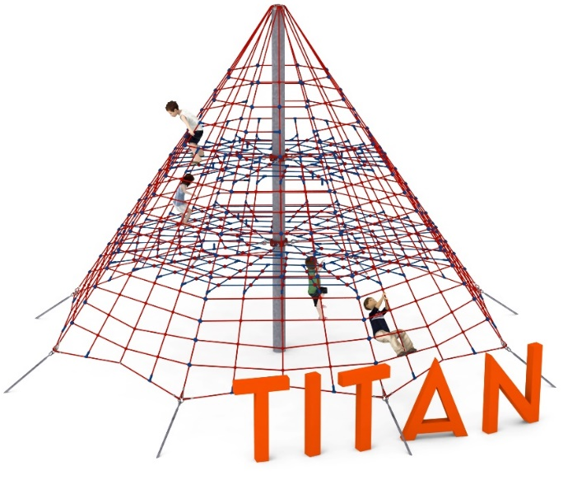
- Titan nr kat. 204.

Wymiary urządzenia:
Długość: 9,8 m
Szerokość: 9,8 m
Wysokość: 6,0 m
Przestrzeń minimalna: okrąg o średnicy 11,0 m
Grupa wiekowa: od 5 do 14 lat
Wysokość swobodnego upadku: 2,0 m
Głębokość posadowienia: 1,0 m

Wytyczne dotyczące materiałów i technologii wykonania urządzenia.
Głównym elementem konstrukcyjnym jest 6 metrowy słup stalowy o średnicy 219,1 mm, który jest zabezpieczony przed korozją poprzez cynkowanie ogniowe. Konstrukcję linową tworzy osiem lin głównych zakotwionych w gruncie za pomocą stóp żelbetowych. Korektę naciągu umożliwiają ocynkowane ogniowo śruby rzymskie. Pomiędzy sąsiadującymi linami nośnymi rozpiętych jest osiem ścian linowych. Dodatkową atrakcją są linowe płaszczyzny poziome na wysokości 2,0 i 3,5 m. Sieć wykonana jest z liny poliamidowej, plecionej, klejonej wzmocnionej strunami stalowymi ocynkowanymi galwanicznie. Średnica liny wynosi 18 mm. Elementy łączące liny ze sobą wykonane są z tworzywa sztucznego i aluminium. Elementy łączące liny ze słupem wykonane są ze stali nierdzewnej i staliwa pomalowanego chlorokauczukiem.
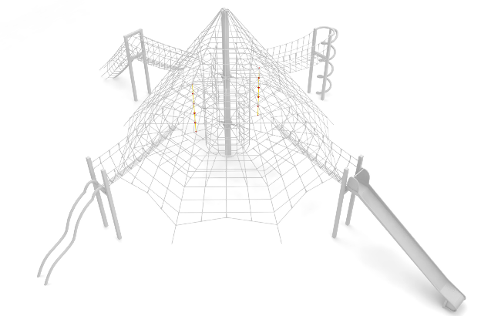
- Dodatek LINKI nr kat. 204e.

Wymiary urządzenia:
Wysokość: 2,0 m
Grupa wiekowa: od 5 do 14 lat

Wytyczne dotyczące materiałów i technologii wykonania urządzenia.
Dodatek linki składa się z dwóch linek wspinaczkowych, które rozpięte są między poziomami na wysokości 2,0 i 3,5 m. Linki wykonane są z liny poliamidowej, plecionej, klejonej wzmocnionej strunami stalowymi ocynkowanymi galwanicznie. Średnica liny wynosi 18 mm. Każda z linek wyposażona jest w trzy talerzyki, które maja za zadanie ułatwić wspinanie się użytkownikom. Talerzyki wykonane są z poliamidu. Elementy łączące liny ze sobą wykonane są z tworzywa sztucznego i stali nierdzewnej.
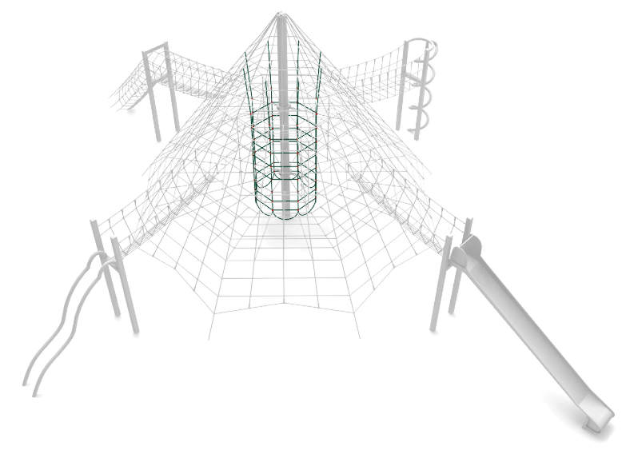
- Dodatek SZYB nr kat. 204f.

Wymiary urządzenia:
Długość: 1,7 m
Szerokość: 1,7 m
Wysokość: 4,3 m
Grupa wiekowa: od 5 do 14 lat

Wytyczne dotyczące materiałów i technologii wykonania urządzenia.
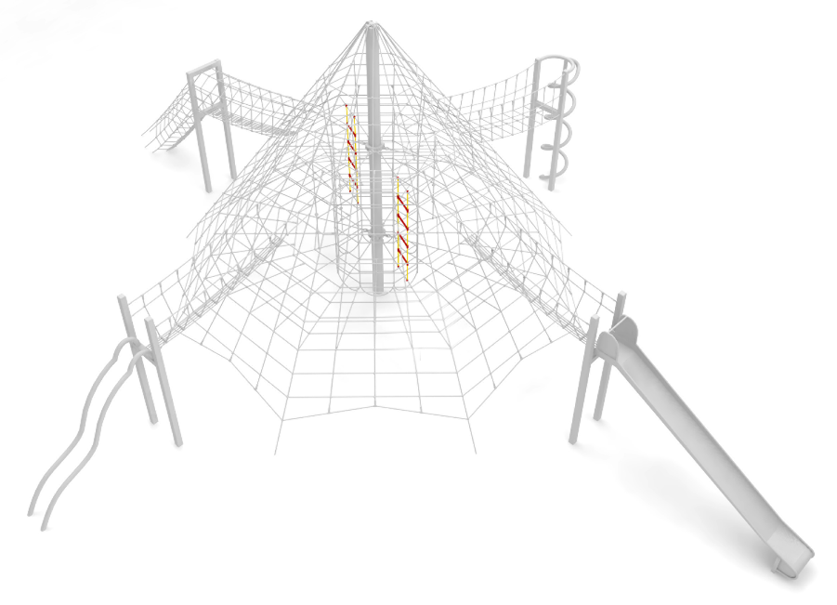
Dodatek szyb składa się z ośmiu linek, które biegną w pionie od poziomu 0,6m do 4,85 m, oraz 6 okręgów rozmieszczonych na różnych wysokościach. Szyb wykonany jest z liny poliamidowej, plecionej, klejonej wzmocnionej strunami stalowymi ocynkowanymi galwanicznie. Średnica liny wynosi 18 mm. Elementy łączące liny ze sobą wykonane są z tworzywa sztucznego.

- Dodatek DRABINKI nr kat. 204g.

Wymiary urządzenia:
Wysokość: 2,0 m
Grupa wiekowa: od 5 do 14 lat

Wytyczne dotyczące materiałów i technologii wykonania urządzenia.
Dodatek drabinki składa się z dwóch drabinek wspinaczkowych, które rozpięte są między poziomami na wysokości 2,0 i 3,5 m. drabinki wykonane są z liny poliamidowej, plecionej, klejonej wzmocnionej strunami stalowymi ocynkowanymi galwanicznie. Średnica liny wynosi 18 mm. Każda z drabinek wyposażona jest w cztery szczeble, które maja za zadanie ułatwić wspinanie się użytkownikom. Szczeble wykonane są z polipropylenu. Elementy łączące liny ze sobą wykonane są z tworzywa sztucznego.

- Dodatek ŚLIZG SZEROKI nr kat. 204m.

Wymiary urządzenia:
Długość: 6,7 m
Szerokość: 2,1 m
Wysokość: 3,25 m
Przestrzeń minimalna piramidy + 30 m²
Grupa wiekowa: od 5 do 14 lat
Głębokość posadowienia: 1,0 m
Wysokość swobodnego upadku: 3,0 m

Wytyczne dotyczące materiałów i technologii wykonania urządzenia.
Głównym elementem dodatku jest ślizg wykonany w całości ze stali kwasoodpornej w gatunku 0H18N9. Początek części startowej znajduje się na wysokości 2,25 m powyżej poziomu terenu. Szerokość ślizgu wynosi 1m. Elementy konstrukcyjne dodatku wykonane są z rury kwadratowej o przekroju 100x100 mm, które są zabezpieczone przed korozją poprzez cynkowanie ogniowe. Fundamenty wykonane są jako stopy żelbetowe posadowione na głębokości 1m. Przejście łączące ślizg z piramidą jest wykonane z liny poliamidowej, plecionej, klejonej wzmocnionej strunami stalowymi ocynkowanymi galwanicznie. Średnica liny wynosi 18 mm. Elementy łączące liny ze sobą wykonane są z tworzywa sztucznego i aluminium.

- Dodatek ŻÓŁW nr kat. 204r.

Wymiary urządzenia:
Długość: 6,3 m
Szerokość: 3,9 m
Wysokość: 3,0 m
Przestrzeń minimalna piramidy + 38,3 m²
Grupa wiekowa: od 5 do 14 lat
Głębokość posadowienia: 1,0 m
Wysokość swobodnego upadku: 3,0 m

Wytyczne dotyczące materiałów i technologii wykonania urządzenia.
Głównym elementem dodatku jest łuk wykonany ze stalowej rury okrągłej o średnicy 168,3 mm. Szczyt łuku znajduje się na wysokości 3 m powyżej poziomu terenu. Elementy konstrukcyjne dodatku zabezpieczone są przed korozją poprzez cynkowanie ogniowe. Fundamenty wykonane są jako stopy żelbetowe posadowione na głębokości 1m. Przejście łączące łuk z piramidą oraz wejście prowadzące z poziomu gruntu do łuku są wykonane z liny poliamidowej, plecionej, klejonej wzmocnionej strunami stalowymi ocynkowanymi galwanicznie. Średnica liny wynosi 18 mm. Elementy łączące liny ze sobą wykonane są z tworzywa sztucznego i aluminium.

- Przejście BATUT 204-ŻBŻ-209.

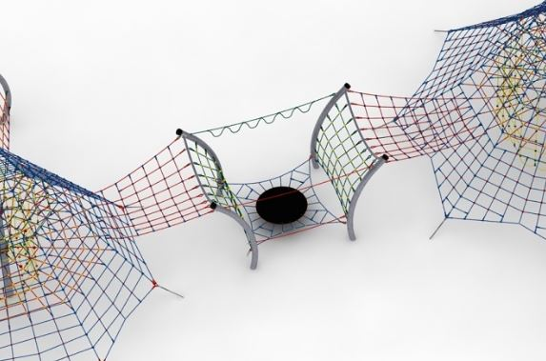

Wymiary urządzenia:
Długość: 11,2 m
Szerokość: 3,2 m
Wysokość: 3,0 m
Przestrzeń minimalna:
Przestrzeń minimalna piramid + 53m²
Grupa wiekowa: od 5 do 14 lat
Głębokość posadowienia: 1,0 m
Wysokość swobodnego upadku: 3,0 m

Wytyczne dotyczące materiałów i technologii wykonania urządzenia.
Głównym elementem dodatku jest konstrukcja stalowa. Konstrukcja jest wykonana z rur okrągłych o średnicy 168,3 mm (słupy) oraz 60,3 mm (poprzeczka pozioma) i są zabezpieczone przed korozją poprzez cynkowanie ogniowe. Wysokość i szerokość konstrukcji wynosi po 3 m. Dodatkowy efekt wizualny osiągnięto poprzez wygięcie głównych elementów konstrukcyjnych – zastosowany promień gięcia R=2,85 m. Dodatkową atrakcją jest batut rozpięty na konstrukcji linowej. Batut jest wykonany z gumowej membrany zbrojonej włóknem poliamidowym w dwóch kierunkach. Średnica membrany wynosi 1,4 m, grubość 10 mm. Komunikację pomiędzy batutem a piramidami umożliwiają siatki poziome rozpięte pomiędzy konstrukcją stalową a piramidami. Fundamenty wykonane są jako stopy żelbetowe posadowione na głębokości 1m. Wejście oraz przejście łączące konstrukcję stalową z piramidą jest wykonane z liny poliamidowej, plecionej, klejonej wzmocnionej strunami stalowymi ocynkowanymi galwanicznie. Średnica liny wynosi 18 mm. Elementy łączące liny ze sobą wykonane są z tworzywa sztucznego i aluminium.

- Przejście GIBON nr kat. 208-ŻGŻ-209.
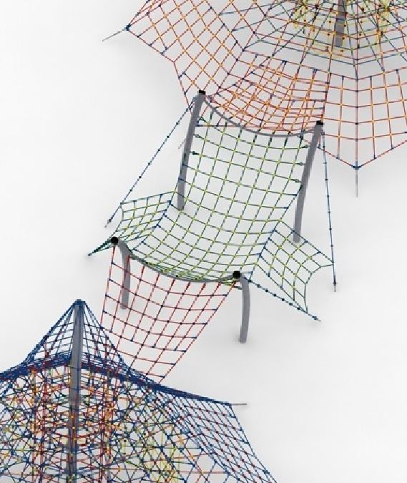

Wymiary urządzenia:
Długość: 12,5 m
Szerokość: 6,0 m
Wysokość: 3,0 m
Przestrzeń minimalna:
Przestrzeń minimalna piramid + 53m²
Grupa wiekowa: od 5 do 14 lat
Głębokość posadowienia: 1,0 m
Wysokość swobodnego upadku: 3,0 m

Wytyczne dotyczące materiałów i technologii wykonania urządzenia.
Głównym elementem dodatku jest konstrukcja stalowa. Konstrukcja jest wykonana z rur okrągłych o średnicy 168,3 mm (słupy) oraz 60,3 mm (poprzeczka pozioma) i są zabezpieczone przed korozją poprzez cynkowanie ogniowe. Wysokość i szerokość konstrukcji wynosi po 3 m. Dodatkowy efekt wizualny osiągnięto poprzez wygięcie głównych elementów konstrukcyjnych – zastosowany promień gięcia R=2,85 m. Dodatkową atrakcją jest siatka rozpięta pomiędzy konstrukcją stalową. Siatka jest wyposażona w dwa wejścia. Komunikację pomiędzy przejściem a piramidami umożliwiają siatki poziome rozpięte pomiędzy konstrukcja stalową a piramidami. Fundamenty wykonane są jako stopy żelbetowe posadowione na głębokości 1m. Wejście oraz przejście łączące konstrukcję stalową z piramidą jest wykonane z liny poliamidowej, plecionej, klejonej wzmocnionej strunami stalowymi ocynkowanymi galwanicznie. Średnica liny wynosi 18 mm. Elementy łączące liny ze sobą wykonane są z tworzywa sztucznego i aluminium.

Opcjonalne malowanie.
Konstrukcja urządzenia na życzenie klienta może zostać pomalowana metodą proszkową lub natryskową „na mokro” wg palety RAL.

Obszar upadku urządzenia powinien zostać wykonany na nawierzchni zgodnie z normą PN EN 1176- 1:2017. Do wykonania montażu niezbędna jest możliwość dojazdu ciężkiego sprzętu budowlanego.

W trosce o bezpieczeństwo dzieci oraz jakość urządzeń wymaga się, aby urządzenia posiadały certyfikat na zgodność z normami PN EN 1176-1:2017, PN EN 1176-3:2017, PN EN 1176-11:2014-11 wydane w systemie akredytowanym przez Państwowe Centrum Akredytacji lub krajowej jednostki akredytującej pozostałych Państw członkowskich, zgodnie z Rozporządzeniem Parlamentu Europejskiego i Rady Unii Europejskiej (WE) nr 765/2008”.

